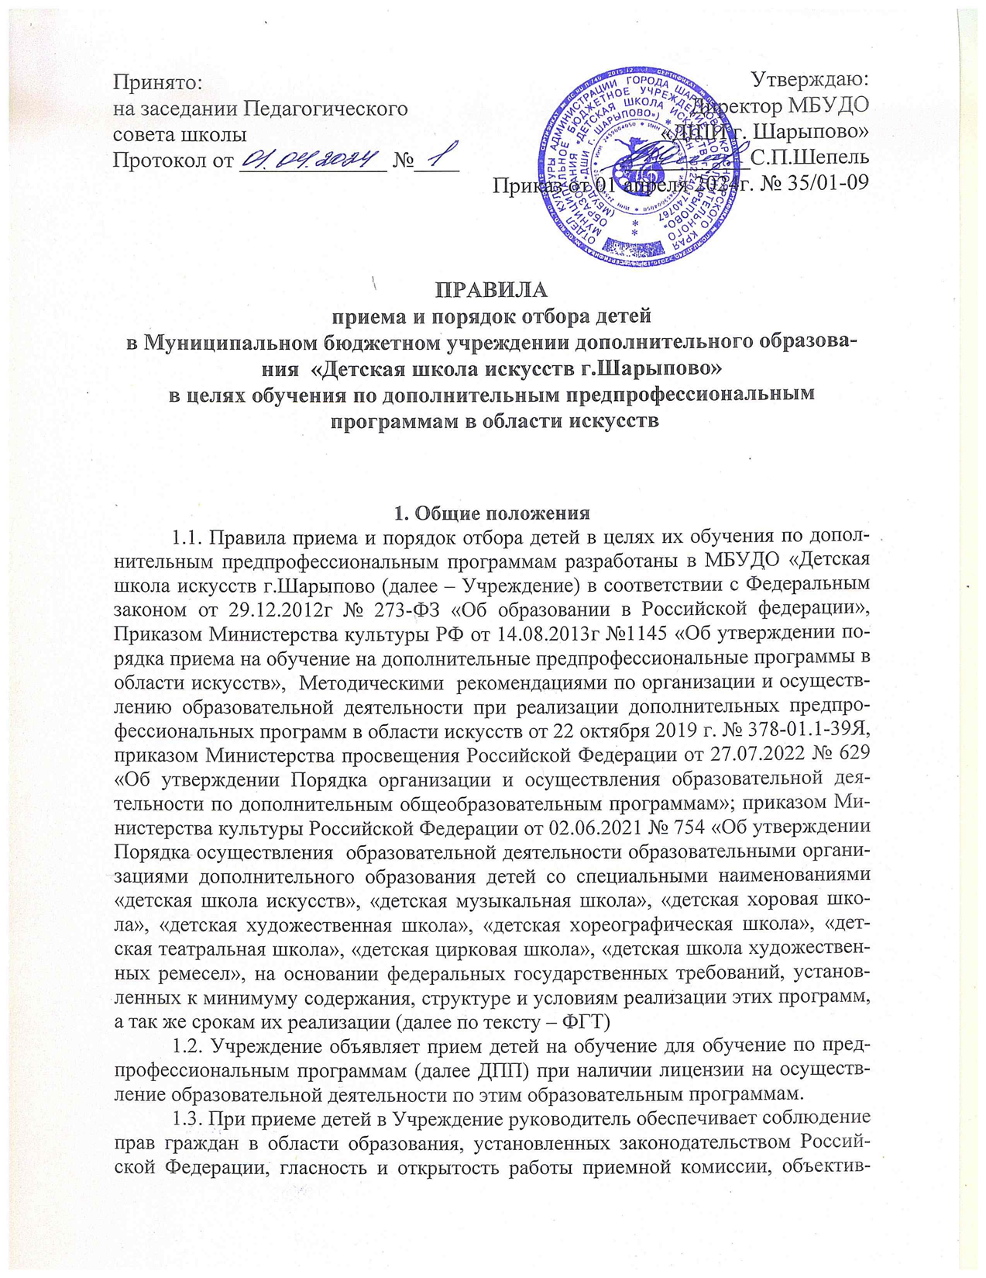
ность оценки способностей и склонностей поступающих, доступность руководства приемной комиссии на всех этапах проведения приема детей.
1.4. Правом поступления в Учреждение пользуются граждане Российской Федерации.
Возраст поступающих в 1 класс Учреждения:
от 6 лет 6 месяцев до 9 лет или от 10 лет до 12 лет
(в зависимости от срока реализации ДПП, установленного ФГТ).
В отдельных случаях, с учетом индивидуальных способностей поступающих и на основании решения Педагогического совета Учреждения в порядке исключения допускаются отступления от установленных возрастных требований.
1.5. Прием на обучение по ДПП, разработанным на основании ФГТ в области искусств, проводится на основании результатов индивидуального отбора, проводимого Учреждением с целью выявления творческих способностей детей, а также, в зависимости от вида искусств, физических данных, позволяющих осваивать ДПП. До проведения прослушивания Учреждение вправе проводить предварительные консультации в порядке, установленном Учреждением самостоятельно.
1.6. С целью организации приема и проведения отбора детей в Учреждение создаются приемная комиссия, комиссия по отбору детей, апелляционная комиссия. Составы данных комиссий утверждаются руководителем Учреждения.
1.7. Комиссия по отбору детей формируется для каждой образовательной программы отдельно из числа преподавателей Учреждения. Количественный состав комиссии – не менее трех человек. Секретарь комиссии по отбору детей может не входить в ее состав.
1.8. Председателем комиссии является директор Учреждения или его заместители по учебно-организационной.
1.9. Председатель комиссии организует деятельность комиссии, обеспечивает единство требований, предъявляемых к поступающим при проведении приемных прослушиваний.
1.10. Делопроизводство комиссии ведет секретарь, который назначается руководителем Учреждения.

2. Организация приема детей
2.1. Учреждение самостоятельно устанавливает сроки приема документов в текущем году.
2.2. Количество детей, принимаемых в учреждение для обучения по образовательным программам, определяется в соответствии с муниципальным заданием на оказание муниципальных услуг, устанавливаемым ежегодно Учредителем.
2.3. Прием в Учреждение осуществляется по личному заявлению родителей (законным представителей), по результатам индивидуального отбора детей с учетом их творческих и физиологических данных, на основании решения приемной комиссии, оформленного соответствующим протоколом и утверждается приказом директора.
2.4. Прием в Учреждение осуществляется по заявлению родителей (законных представителей) поступающих.
2.5. В заявлении о приеме указываются следующие сведения:
- наименование образовательной программы в области искусств, на которую планируется поступление ребенка;
- фамилия, имя и отчество ребенка, дата его рождения;
- фамилия, имя и отчество его родителей (законных представителей);
- адрес фактического проживания ребенка;
- номера телефонов родителей (законных представителей) ребенка.
2.6. При подаче заявления представляется копия свидетельства о рождении ребенка, медицинское заключение о состоянии здоровья (для хореографического отделения).
2.7. При приеме поступающего в Учреждение его родители (законные представители) и он сам должны быть ознакомлены с Уставом Учреждения, лицензией на право ведения образовательной деятельности, основными образовательными программами, реализующимися в Учреждении, режимом работы Учреждения, правилами внутреннего распорядка обучающихся, порядком реализации программ по выбранному направлению и другими документами, регламентирующими организацию образовательного процесса, а также дать согласие на обработку персональных данных.

3. Сроки и процедура проведения прослушивания детей.
3.1. Прием на обучение проводится с 15 апреля по 15 июня соответствующего года, а при наличии свободных мест для приема на обучение по соответствующим ДПП в Учреждении срок приема продлевается. Дополнительный отбор поступающих осуществляется в том же порядке, что и отбор, проводившийся в первоначальные сроки.
3.2. В рамках периода приема на обучение, не позднее, чем за 14 календарных дней до начала приема документов Учреждение на своем информационном стенде и официальном сайте размещает следующую информацию и документы с целью ознакомления с ними родителей (законных представителей) поступающих:
- копию Устава;
- копию лицензии на осуществление образовательной деятельности (с приложениями);
- локальные нормативные акты, регламентирующие организацию образовательного процесса по образовательным программам;
- график работы приемной комиссии, комиссии по отбору детей и апелляционной комиссии;
- сроки приема документов для обучения по образовательным программам в соответствующем году;
- сроки проведения отбора детей в соответствующем году;
- систему оценок, применяемую при проведении отбора;
- правила подачи и рассмотрения апелляций по результатам отбора детей;
- сроки зачисления детей в учреждение;
- форма отбора детей и их содержание по каждой ДПП;
- количество мест для приема детей на первый год обучения (в 1 класс) по каждой ДПОП, а также при наличии – количество вакантных мест для приема детей в другие классы;
- требования, предъявляемые к уровню творческих способностей и, в случае необходимости, физических данных поступающих (по каждой из форм отбора);
- условия и особенности проведения отбора для детей с ОВЗ;
- правила подачи апелляции.
3.3. Установленные Учреждением требования к поступающим и система оценок должны гарантировать зачисление в учреждение детей, обладающих творческими способностями и, при необходимости, физическими данными, необходимыми для освоения соответствующих образовательных программ.
3.4. При проведении отбора детей присутствие посторонних лиц не рекомендуется.
3.5. На каждом заседании комиссии по отбору детей ведется протокол, в котором отражается мнение всех членов комиссии. Протоколы заседаний комиссий, либо выписки из протоколов хранятся в личном деле обучающегося, поступившего в учреждение, в течение всего срока хранения личного дела.
3.6. Комиссия передает сведения о результатах проведения отбора поступающих в приемную комиссию не позднее следующего рабочего дня после принятия решения о результатах отбора.
3.7. Поступающим, не проходившим отбор по уважительной причине (болезнь или иные обстоятельства, подтвержденные документально), предоставляется возможность пройти отбор в иное время, но не позднее окончания срока проведения отбора поступающих, установленного Учреждением.
3.7. Результаты по каждой форме проведения индивидуального отбора объявляются не позднее трех рабочих дней после проведения приема. Объявление результатов отбора осуществляется в виде пофамильного списка-рейтинга с указанием среднего балла суммы оценок, полученных каждым поступающим, на информационном стенде и на официальном сайте Учреждения.
3.8. Приемная комиссия может рекомендовать поступающему ребенку (с согласия родителей /законных представителей), исходя из его способностей, физических и физиологических данных обучение по другой образовательной программе, не указанной в заявлении.

4. Требования к уровню творческих способностей и физическим данным.
Система оценок, применяемая при проведении отбора детей.
4.1. Отбор детей при приеме на обучение по ДПП в области музыкального искусства проводится в форме творческих заданий, позволяющих определить наличие музыкальных способностей – слуха, ритма, памяти. Для этого проводится:
4.1.1. проверка музыкального слуха и голоса (исполнение ребенком знакомой песенки, интонирование определенных звуков, определение на слух количества прозвучавших звуков и т.д.);
4.1.2. проверка чувства ритма (простукивание или прохлопывание ритмических фигур, предложенных преподавателем);
4.1.3. проверка музыкальной памяти (точное повторение ребенком пропетой преподавателем небольшой и несложной песенки, попевки, чистое интонирование и точное ритмическое её воспроизведение).
4.1.4. дополнительно поступающий может исполнить самостоятельно подготовленные музыкальные произведения (вокальное или инструментальное произведение).
4.2. Отбор детей при приеме на обучение по ДПП в области изобразительного искусства «Живопись» проводится в форме творческих заданий, позволяющих определить наличие способностей к художественно-исполнительской деятельности по следующим критериям: гармоническое сочетание цветов, композиционное чувство, навыки работы с художественными материалами, уровень развития творческих способностей. Поступающий может представить самостоятельно выполненную художественную работу, которая оценивается по тем же критериям. В устной беседе выявляется соответствие умственного развития возрасту поступающего, особенности темперамента.
4.3. Поступающие на ДПП в области хореографического искусства «Хореографическое творчество» проверяются на наличие соответствующих физических данных – растяжки, выворотности, гибкости, анатомических данных. Проверяется музыкальность, чувство ритма, творческая фантазия (способность представить танцевальный образ по прослушанному музыкальному фрагменту).
4.4. Оценка результатов: каждый член комиссии по отбору детей выставляет оценку по каждому критерию испытания по 5-и бальной шкале.

5. Подача и рассмотрение апелляции.
5.1. Родители (законные представители) поступающих вправе подать письменное заявление об апелляции по процедуре проведения отбора (далее – апелляция) в апелляционную комиссию не позднее следующего рабочего дня после объявления результатов отбора детей.
5.2. Состав апелляционной комиссии утверждается приказом руководителя одновременно с утверждением состава комиссии по отбору детей. Апелляционная комиссия формируется в количестве не менее трех человек из числа работников Учреждения, не входящих в состав комиссий по отбору детей в соответствующем году.
5.3. Апелляция рассматривается не позднее одного рабочего дня со дня ее подачи на заседании апелляционной комиссии, на которое приглашаются родители (законные представители) поступающих, не согласные с решением комиссии по отбору детей.
Для рассмотрения апелляции секретарь комиссии по отбору детей направляет в апелляционную комиссию протоколы заседания комиссии по отбору детей, творческие работы детей (при их наличии).
5.4. Апелляционная комиссия принимает решение о целесообразности или нецелесообразности повторного проведения отбора в отношении поступающего, родители (законные представители) которого подали апелляцию. Данное решение утверждается большинством голосов членов комиссии, участвующих в заседании, при обязательном присутствии председателя комиссии. При равном числе голосов председатель комиссии обладает правом решающего голоса.
5.5. Решение апелляционной комиссии подписывается председателем данной комиссии и доводится до сведения подавших апелляцию родителей (законных представителей) под роспись в течение одного дня с момента принятия решения. На каждом заседании апелляционной комиссии ведется протокол.

6. Повторное проведение отбора поступающих.
Дополнительный прием детей
6.1. Повторное проведение отбора детей проводится в течение трех рабочих дней со дня принятия решения о целесообразности такого отбора в присутствии одного из членов апелляционной комиссии. Подача апелляции по процедуре проведения повторного отбора детей не допускается.
6.2. Поступающим, не проходившим индивидуальный отбор по уважительной причине (болезнь или иные обстоятельства, подтвержденные документально), предоставляется возможность пройти отбор в иное время, но не позднее окончания срока проведения индивидуального отбора поступающих, установленного Учреждением.
6.3. При наличии свободных мест, оставшихся вакантными после зачисления по результатам прослушиваний, Учреждение имеет право проводить дополнительный прием детей на образовательные программы в области искусств (но не позднее 29 августа).

7. Зачисление учащихся
7.1. Зачисление в Учреждение в целях обучения по ДПОП проводится после завершения отбора в сроки, установленные Учреждением (как правило - не позднее 15 июня)
7.2. Основанием для приема являются результаты для отбора детей.
7.3. Основанием для отказа в приеме поступающего в учреждение является:
- несоответствие результатов отбора требованиям к поступающим;
- отсутствие или несоответствие документов утвержденному перечню
- несоответствие возраста поступающего условиям предоставления образовательных услуг
7.4. При наличии мест, оставшихся вакантными после зачисления по результатам отбора детей проводится дополнительный прием детей на ДПОП. Зачисление на вакантные места проводится по результатам дополнительного отбора и должно заканчиваться до начала учебного года.

